Téma: Hlava je to hlavní

Oko, do duše okno

Výtvarná výchova, 7.ročník
Mgr. Zdenka Meškánová

Motto:

Říká se, že oči jsou oknem do duše. Často dle nich hodnotíme lidi na první pohled, někomu se do očí díváme rádi, před jiným klopíme zrak. Málokdo však ví, že oči mohou prozradit mnohé o našem zdraví, náladě, povaze…...

Zabrousíme trochu do učiva přírodopisu - anatomie

Oční koule (bulbus oculi)
Je uložena v obličejové části lebky v očnici. V hrotu očnice vystupuje z oka zrakový nerv a vstupuje tepna přivádějící krev pro celé oko, vstupují také nervy pro svaly v oku. Tyto útvary jsou uložené v tukové tkáni.
Oční koule má, přibližně kulovitý tvar (nejdelší je předozadní směr – oční osa) a její stěna je rozdělena do tří vrstev: povrchová (bělima, rohovka), střední cévnatá (cévnatka, řasnaté tělísko, duhovka) a vnitřní (světločivná sítnice).
- Bělima (sclera) – tuhá, bílá vazivová blána (u dětí namodralá, ve stáří zažloutlá od kapének tuku). Tloušťka se pohybuje kolem 0,3 – 2 mm a zaujímá 4/5 povrchu oční koule. Do bělimy se upínají okohybné svaly, vzadu ji prostupuje zrakový nerv a vpředu přechází v rohovku.
- Rohovka (cornea) – orgán v přední části oka. Je inervována, ale není prostoupena cévami. Je vyklenutější než bělima (má podobu hodinového sklíčka). Při dotyku rohovky se vybavuje nepodmíněný reflex – sevření víček. Špatné zakřivení rohovky způsobuje onemocnění zvané astigmatismus.
- Živnatka (uvea) - obsahuje velké množství cév a pigmentových buněk, Má hnědočervenou barvu a v zadní části je tvořena cévnatkou (choroidea). Vpředu přechází v řasnaté tělísko.
- Řasnaté tělísko (corpus ciliare) – paprsčitě uspořádaný val z hladké svaloviny. Na povrchu má četné výběžky, na něž je tenkými vlákny zavěšena čočka. Stahy svalstva mění zakřivení svalstva, což způsobuje potřebnou akomodaci (zakřivení) čočky. Z krve protékající vlásečnicemi řasnatého tělíska se filtrací tvoří komorová voda, která vyživuje bezcévnaté části oka a udržuje jeho tvar.
- Duhovka (iris) – má tvar kruhového terčíku z hladkého svalstva. Kruhový otvor uprostřed duhovky se nazývá zornice (zřítelnice, pupila). Paprsčitě nebo kruhovitě uspořádaná svalovina rozšiřuje nebo zužuje zornici. V duhovce jsou pigmentové buňky, jejichž množství a hloubka uložení určují její barvu (modré mají pigmentu nejméně, hnědé a černé nejvíce). Tato pigmentová vrstva zabraňuje, aby paprsky vnikaly do oka jinudy než zornicí.
- Zornice (pupila) je kruhový otvor uprostřed duhovky. Pozorovatel v ní může vidět svůj obraz.
- Čočka (lens) – 4 mm silný orgán zavěšený na řasnatém tělísku. Čočka je průhledná dvojvypuklá (bikonvexní) spojka s více zakřivenou zadní plochou. Její funkcí je lámat paprsky tak, aby se sbíhaly na sítnici, čímž napomáhá k přesnému vidění.
- Sítnice (retina) – jemná několikavrstevná blána silná asi 0,2 – 0,4 mm. Jsou v ní umístěny jednak gangliové a bipolární nervové buňky jednak vlastní smyslové buňky sítnice tyčinky a čípky.
  - Tyčinky – asi 130 milionů buněk, které rozlišují pouze odstíny šedi. Jsou citlivější na světlo, čímž umožňují vidění za šera. Jejich činnost umožňuje oční purpur – rodopsin (vitamín A a bílkovina opsin). Nenacházejí se ve žluté skvrně.
  - Čípky – asi 7 milionů buněk umožňujících barevné vidění (modrá, zelená a červená). Vitamín A se zde váže na tři různé opsiny (citlivost na červené, zelené a modré světlo). Největší nakupení čípků je asi 4 mm od slepé skvrny na mírně vkleslém místě sítnice, tzv. žlutá skvrna (místo nejostřejšího vidění).
  - Slepá skvrna – místo kde vystupuje z oční koule zrakový nerv, je bez tyčinek a čípků.
- Sklivec (corpus vitreum) – rosolovitá průhledná hmota, která vyplňuje většinu vnitřního prostoru oční koule.

- 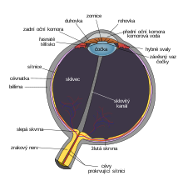

Toto je skutečná fotografie oka:

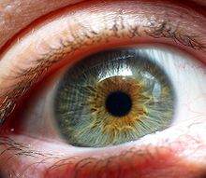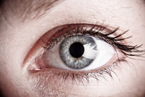

A toto kresba tužkou:

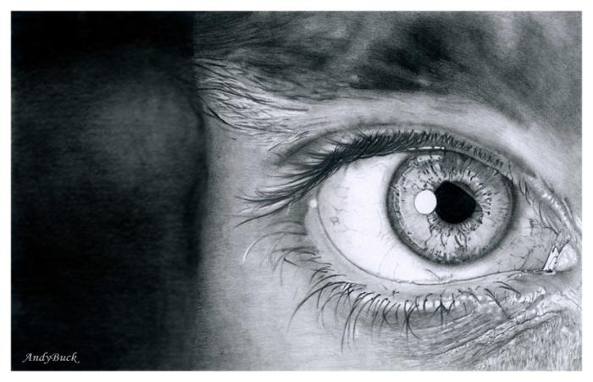

Poznáte to?

Pokus se tužkou a jednoduchou linkou nakreslit lidské oko zpaměti.
Pak si prohlédni své oko v zrcátku.
Nyní srovnej obě kresby.
Čím se liší?

stylizovaná kresba X popisná kresba

Do slovníčku:
Stylizace je osobitý způsob zpracování uměleckého díla zjednodušením či deformováním skutečnosti. Může jít kresebnou, hereckou, literární, aj. stylizaci.

Kdy použijeme stylizaci ve výtvarném umění?

Popis
Kdy použijeme popis ve výtvarném umění?

Vlastní práce:
- Na výkres formátu A3 namaluj barevně zvětšené lidské oko
- Snaž se do obrazu vložit svou vlastní výpověď v duch našeho motta: „Oko, do duše okno“
- Vymýšlej si – co se všechno může v oku zračit
- Vzpomeň na jiná rčení či přísloví, např. Má v očích rarášky, vidím jí to na očích……..

UKÁZKA KRESBY TUŽKOU:

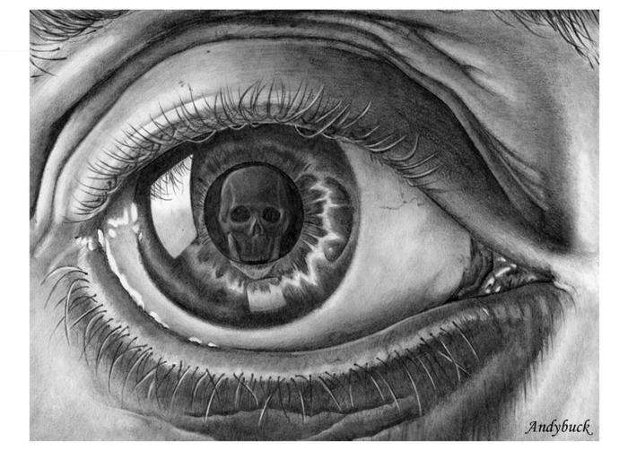

ZDROJE:
Igor Zhoř: Výtvarná výchova v projektech I, Tobiáš 1995
http://cs.wikipedia.org/wiki/Lidsk%C3%A9_oko

